First program

1 – Porque para frases preciso colocar o símbolo “” no começo e no fim da frase? E porque com contas de somar e vezes não precisa?

Para informação ao computador que deseja entrar com texto, que chamamos de String, ou seja, uma sequencia de caracteres.

Números e variáveis dispensam essa indicação de string, porque são reconhecidos pelo o computador, seja por serem números, sejam por serem declarados como variáveis. Sendo mais direto para qualquer elemento que não seja numero ele precisa ser declarado de alguma forma.

2 – Fiz o programa com o jogo do pirata. Fiz igual ao que esta no livro e ele continua dar o segredo do número na primeira tentativa, no exemplo do livro a pessoa tenta várias vezes até esgotar as tentativas.
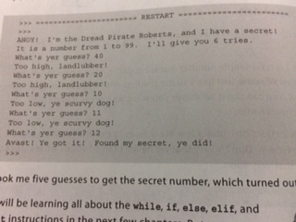
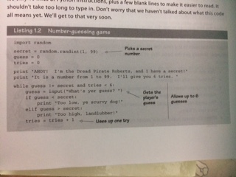

2 – Porque posso colocar o comando yum * 20 mas não aceita print “Bye for now!” + 5? Porque só aceita multiplicação?

Porque no Python uma String pode ser multiplicada, mas, não é possível somar String com números diretamente, mas pode se resolver isso usando conversões como por exemplo:

print “bye for now” char(5)

3 - Nas instruções diz para digitar 18 linhas de comandos, devo digitar tudo igual inclusive a quantidade de espaços?

Sim, deve. Dado que Python usa a indetacao para definir o controle do codigo, por exemplo

if (numero = 0):
print “zero”
else
print “nao zero”

é diferente de

if (numero = 0):
print “zero”
else:
print “nao zero”

No livro vai haver ou já teve alguma seção explicando essa diferença.

4 - Conforme digito automaticamente o programa dá um espaço (tab) para a direita. Como faz isso automaticamente? E Por que? Qual a importância?

Sim, é possível desligar, mas essa função acelera o processo de digitar um programa e vem se tornando padrão em Pyhton, o motivo disso é que sempre que se entra com uma teste a linha seguinte será os comandos no caso do teste ser verdadeiro.

OBS: 1 - Coloquei meus dados pessoais, tem erros, mas, o python não sabe informar exatamente aonde está o erro, deveria ser mais preciso.

